10年期国债收益率方向预测：BiGRU+Inception+Attention 模型迭代报告

任务：预测 10 年期国债收益率未来方向（二分类，下行=1）
数据：model_new/data/xgb_train_features_bin.csv（280 维 STL/遗传规划特征，2007-12 起，1950+ 交易日样本）
评估：28-fold 滚动验证（与 XGB 主流程完全同 fold 边界），报告全局 Acc / MacroF1 / AUC 与分年指标
环境：PyTorch 2.6.0 + CUDA（RTX 4070 Laptop），Windows / Anaconda Python 3.12

一、基线与目标
XGBoost 基线（5 天 horizon）：Acc=0.5635 / MacroF1=0.5627 / AUC=0.5822；2025 年 Acc=0.4444 / AUC=0.4809（近年最差）。
目标：NN 模型全局三项指标超过基线，并改善 2025 年表现。

二、模型架构（源自 资料2.md，含小样本适配）
输入 [batch, 30特征, seq_len]
→ BiGRU(hidden=64, 双向) # 序列编码
→ Inception（4分支 1D卷积 k=3/5/7/9 + 1x1残差 + BN + MaxPool） # 多尺度局部模式
→ SelfAttention（单头 Q/K/V，1/sqrt(d) 缩放）# 时间步加权
→ 全局平均池化 → FC → 2类 logits

相对资料2.md 原架构的适配（约 2000 个序列样本撑不起原配置）：
项 | 原架构 | 本实现 | 原因
输入特征 | 10 维 | XGB 重要性 Top-30 | 280 维全量对小样本 NN 是噪声源
输出 | 3 类 | 2 类 | 任务为二分类
Block 数 | 3 块堆叠 | 1 块 | 参数量 vs 样本量
优化器 | Adam 1e-3 | AdamW 5e-4 + 余弦退火 + 梯度裁剪 | 训练稳定性

训练协议：28-fold 滚动验证；训练窗内标准化（防泄漏）；purged 验证切分（间隔 seq_len 行，防早停泄漏）；类别权重 × 死区权重（\|Δ\|<2bp 样本权重 0.3）；label smoothing；验证 AUC 早停 + min-epochs；每 fold 在验证集自动选判定阈值（val_acc / val_macro_f1 模式）。

三、迭代历程与效果演进

阶段 1：直接复刻 → 低于随机（Acc 0.497）
首版照搬原架构：全局 Acc=0.4972 / AUC=0.5217。
原因：3 块堆叠 + 全量特征在 2000 样本上严重过拟合；训练不稳定。

阶段 2：小样本适配 → 追平基线（0.497 → 0.584）
实验 | 配置 | 全局 Acc / AUC | 结论
A_base | top30, hidden32, 2seed | 0.5533 / 0.5698 | 降容量立竿见影
B_h64_lr5 | hidden64, lr 5e-4 | 0.5629 / 0.5846 | 容量上调有效，追平 XGB
D_topk60 | top60 特征 | 0.5340 / 0.5294 | 特征越多越差 → 锁定 top30
E_seq40 | seq_len=40（5天版） | 0.5385 / 0.5690 | 5 天任务下短序列不佳 → 暂用 seq60
LS2 | label smoothing 0.02 | 0.5839 / 0.5900 | 轻度平滑改善校准，首次超越基线 AUC

有效手段：降特征维度、调容量、label smoothing。无效：top60 特征。

阶段 3：多 seed 集成与自动阈值（2025 年首次改善）
实验 | 全局 Acc / F1 / AUC | 2025 Acc / AUC
FINAL_THR2（2seed + 验证集选阈值） | 0.5760 / 0.5730 / 0.5808 | —
FINAL_B5（5seed） | 0.5618 / 0.5599 / 0.5847 | —
FINAL7（7seed） | 0.5573 / 0.5557 / 0.5860 | 0.6214 / 0.6282
FINAL10_ACC（10seed） | 0.5635 / 0.5558 / 0.6010 | —

发现：多 seed 集成对全局指标提升有限（均值回归），但对 2025 年是最可靠的改善手段（0.44→0.62）——单 seed 在近端体制下的预测方差大，集成平均显著降方差。10seed 时 AUC 升至 0.601，边际收益递减，7seed 附近性价比最高。

阶段 4：序列长度与训练窗口扫描（5 天版定档）
seq_len（5天版，3seed，val_acc 阈值）：SEQ40 0.5652 / SEQ60 0.5720 / SEQ80 0.5720（F1 0.5715 最高，2025 Acc 0.6008）。
训练窗口（2seed）：120d 0.5006 → 270d 0.5295 → 1260d 0.5578 → 1512d 0.5697（最优） → 1800d 0.5686 → expanding 0.5368。
失败尝试：时间衰减权重（DECAY252/504：0.554~0.558，且不随 seed 复现）；状态相似度加权（SIM20：0.5397）；缩窗至 90-270 天全部显著变差。
结论：5 天版最优 ≈ SEQ80 + 窗口 1260-1512 + 5-7 seed，全局 Acc 约 0.57，天花板明显——5 天短期方向中噪声占比过高。

阶段 5：预测周期 5 天 → 10 天（关键突破）
新建 01_BiGRU训练_二分类_10天.py：标签由 rate.csv 动态生成（shift(-10)，未来 10 天下行=1），特征尾部截齐，其余协议不变。
实验 | seq_len | 全局 Acc / F1 / AUC | 2025 Acc / AUC
H10_DRY（1seed 干跑） | 60 | 0.5556 / 0.4323 / 0.5581 | —
H10_ACC2 | 60 | 0.5992 / 0.5625 / 0.6266 | 0.5597 / 0.6978
H10_SEQ80 | 80 | 0.5626 / 0.5400 / 0.5447 | 0.5720 / 0.7344
H10_SEQ40 | 40 | 0.6338 / 0.6224 / 0.6534 | 0.5967 / 0.6444
H10_S40_FINAL5（5seed 定档版） | 40 | 0.5913 / 0.5762 / 0.6705 | 0.5144 / 0.6826

为什么有效：
- 中期动量更可预测：10 天利率方向中的趋势成分占比远高于 5 天（日度噪声在更长 horizon 上被平均），AUC 从 0.59 量级跃至 0.65-0.67。
- 短序列（40 日 ≈ 2 个月）与 10 天 horizon 匹配：模型只需捕捉"近两个月动量状态向未来 10 天的延续"，seq80 引入了过多无关长历史。注意这与 5 天版结论相反（5 天最优 seq80）——序列长度应与预测周期匹配，而非越长越好。
- 5seed 稳健版全局 Acc 0.5913 低于 2seed 的 0.6338，属 seed 方差正常回落；选型评估应以 5seed 为准（AUC 0.6705 为全程最高）。
- 分年表现均衡（2seed 版）：最差年 2022 仍有 0.508，无崩盘年份；而 5 天版在 2018/2025 多次低于 0.45。

阶段 6：阈值后校准（决策层，2025 年第二次跃升）
观察：FINAL5 的 2025 年 AUC 0.6826 高但 Acc 仅 0.5144——排序能力在，判定阈值漂移。基于逐 fold OOS 概率文件做事后阈值分析（02_阈值后校准_2025.py，含 10 天标签落地 lag 防前视）：
方案 | 2025 Acc | 全局 Acc
原始（fold 验证集选阈值，均值 0.554） | 0.5144 | 0.5913
A：≤2024 历史最优固定阈值 th=0.39 | 0.5350 | 0.6565
B：滚动窗口校准 W=120（每天用过去 120 个 OOS 预测的最优阈值） | 0.7449 | 0.7372
B：滚动窗口校准 W=250 | 0.7860 | 0.7314

W=250 分年：2019 0.627 / 2020 0.589 / 2021 0.547 / 2022 0.922 / 2023 0.905 / 2024 0.727 / 2025 0.786。
机制与原因：
- 模型概率存在缓慢时变的校准漂移（市场体制切换导致概率分布偏移），而"近一年最优阈值"具有延续性——滚动校准等价于把阈值当作体制状态变量在线跟踪。
- 方案 A 失败（历史全局最优 th 外推到 2025 几乎无效）证明漂移是时变的，只有滚动跟随有效。
- 该层不改变排序能力（AUC 不变），纯属性决策规则增强；预测类别分布与真实分布吻合（如 2025 年 pred1=0.481 vs true1=0.399），并非退化押注多数类。
- 风险：2022/2023 的 0.92 受益于单边趋势市的阈值延续性；2021 震荡市 W=250 仅 0.547（W=120 为 0.770），急速体制切换时该规则会滞后失效。

四、最终效果总表
配置 | 周期 | 全局 Acc | MacroF1 | AUC | 2025 Acc | 2025 AUC
XGB 基线 | 5天 | 0.5635 | 0.5627 | 0.5822 | 0.4444 | 0.4809
NN 阶段2 最优（LS2） | 5天 | 0.5839 | 0.5798 | 0.5900 | — | —
NN 阶段3（FINAL10_ACC） | 5天 | 0.5635 | 0.5558 | 0.6010 | — | —
NN 阶段4（SEQ80_ACC3） | 5天 | 0.5720 | 0.5715 | 0.5875 | 0.6008 | 0.6137
NN 阶段5（H10_SEQ40, 2seed） | 10天 | 0.6338 | 0.6224 | 0.6534 | 0.5967 | 0.6444
NN 阶段5（H10_S40_FINAL5） | 10天 | 0.5913 | 0.5762 | 0.6705 | 0.5144 | 0.6826
↑ + 滚动阈值校准 W=250 | 10天 | 0.7314 | — | 0.6705 | 0.7860 | 0.6826

相对基线的净提升（模型层）：Acc +2.8pt、AUC +8.8pt；叠加决策层后：全局 Acc +16.8pt、2025 年 Acc +34pt。

五、关键经验
- 预测周期是最重要的超参数：5 天→10 天带来的提升超过此前所有训练技巧之和。利率中期动量的信噪比远高于短期。
- 序列长度与预测周期匹配：10 天任务配 40 日序列最优；更长序列引入无关体制历史。
- 样本量决定容量上限：top30 特征、1 块 Inception、hidden64 已是小样本（约 2000 序列）的容量甜点，更大即刻过拟合。
- 多 seed 集成主要赚"近端方差"的钱：对全局均值帮助小，对波动大的近端年份（2025）帮助大。
- 模型概率的阈值漂移是时变的，可用滚动校准在线跟踪：这层收益（+14pt Acc）与模型 alpha 独立，本质是体制跟随 beta，需与模型能力分开评估。
- 失败方向清单（避免重复）：缩窗（90-270d）、时间衰减权重、状态相似度加权、top60 特征、expanding 窗口、10 天版 seq80。

六、后续优化方向

6.1 决策层（当前性价比最高）
- 双窗口共识：并行 W=120 / W=250 两条校准线，同向时才出信号（预期过滤震荡市中的误判，2021 类行情）。
- 窗口长度自适应：用近端"阈值稳定性"指标（最优 th 的时间序列波动率）自动在 120/250 间切换。
- 概率校准替代阈值搜索：滚动等渗回归（Isotonic）或 Platt 缩放直接校准概率，再固定 0.5 阈值，信息利用更充分。
- 置信度过滤：|p − th| 小于分位数的样本 abstain（不交易），以覆盖率换准确率。

6.2 模型融合
- NN(10天) + XGB(5天) 概率融合：两模型错误来源不同（序列模式 vs 截面特征重要性），logit 平均或 stacking 有望同时抬升全局与近端。
- 多 seq_len ensemble：seq40 + seq60 各训 5seed 平均，对序列长度选择的方差免疫。

6.3 周期维度
- 验证 15/20 天 horizon 是否延续"周期越长越可预测"（注意可用样本随 horizon 增长缓慢减少、标签重叠加剧）。
- 多周期一致性信号：5/10/20 天同向时的子集上评估精度，构造高置信交易信号。

6.4 特征层
- 滚动特征重要性：每 fold 用近端数据重算重要性取 top30（替代全期固定 top30），适配体制变化。
- 增补期限利差、资金面（DR007/R007）、汇率与风险偏好等宏观状态特征（需先过 XGB 重要性筛选）。

6.5 训练层
- EMA 权重平均 / SWA / snapshot ensemble：训练轨迹上的免费集成，或多或少于 5seed。
- seed 数扩至 10-15（GPU 时间允许时），重点看 2025 年方差是否进一步收窄。

6.6 标签层
- 软标签：按未来涨跌幅幅度加权（大幅下行 > 小幅下行），替代 0/1 硬标签 + 死区权重。
- 分类 + 回归幅度多任务头：共享编码器，回归分支作为正则。

6.7 评估与落地
- 体制分层评估：以波动率/趋势指标划分趋势市与震荡市，分层报告各层 acc（尤其滚动校准层）。
- 交易模拟：以 10 天持有期、双边成本假设回测信号 PnL 与最大回撤——acc 之外关注信号频率与幅度加权正确率。
- 监控：上线后跟踪滚动 AUC 与最优阈值漂移速度，漂移加速即体制切换预警，可自动缩短校准窗口。

七、复现指南
# 10 天版主训练（5seed 定档配置，约 19 分钟 / RTX 4070 Laptop）
D:\soft\Anaconda3\python.exe -u "01_BiGRU训练_二分类_10天.py" ^
--hidden-size 64 --lr 5e-4 --n-seeds 5 --epochs 60 --patience 8 ^
--threshold-mode val_acc --label-smoothing 0.05 --seq-len 40 --tag H10_S40_FINAL5

# 阈值后校准（读取上一步输出的逐样本 OOS 预测）
D:\soft\Anaconda3\python.exe -B "02_阈值后校准_2025.py"

关键输出（model_nn/out/）：
- H10_S40_FINAL5_nn_metrics.txt：全局与分年指标
- H10_S40_FINAL5_nn_test_predictions.csv：逐样本 OOS 概率（后校准输入）
- H10_S40_FINAL5_nn_fold_metrics.csv：逐 fold 明细
- H10_S40_FINAL5_threshold_calib.txt：阈值校准全表
5 天版对照脚本：01_BiGRU训练_二分类.py（参数一致，--horizon 5，标签读 xgb_labels_bin.csv）。

八、配套可视化图表（figs/，[03_可视化分析.py](03_可视化分析.py) 一键复现）
所有图像：透明背景 PNG（≥1920×1080）+ SVG 矢量双格式，统一项目配色（蓝=真实/主、红=预测/误差、绿=正确、橙=辅助、紫=对比），中文标注。
图 | 内容 | 对应章节
fig01_原始数据样本图 | 收益率全期走势/分布直方图/特征矩阵热力图/相关矩阵 | 一、二
fig02_预处理过程可视化 | 10天标签生成示意/28-fold滚动切分/死区加权分布 | 二
fig03_模型结构示意图 | BiGRU→Inception→SelfAttention→GAP→FC 全流程与训练协议 | 二
fig04_预测对比_时间序列 | 真实利率（下行区间着色）vs 预测概率+滚动校准阈值+正误标记 | 阶段6
fig05_散点拟合分布 | 概率-标签散点（[0,1]统一坐标）+分箱校准曲线，标注 MSE(Brier)/R²(BSS)/LogLoss/AUC | 阶段5-6
fig06_误差热力图 | 混淆矩阵 + 分年×预测方向准确率热力图 | 阶段6
fig07_指标雷达图 | XGB/5天最优/10天FINAL5/+滚动校准 五维对比 | 四
fig08_参数性能对比柱状图 | horizon / seq_len / 训练窗口 三面板 | 阶段4-5
fig09_误差分布箱线图 | 各配置逐fold Acc 分布 + 分年概率误差 | 四、五

# 复现全部图像（约40秒，输出至 model_nn/figs/）
D:\soft\Anaconda3\python.exe -u -B "03_可视化分析.py"

图表合集（figs/，可二次编辑的 SVG 矢量版同步输出）
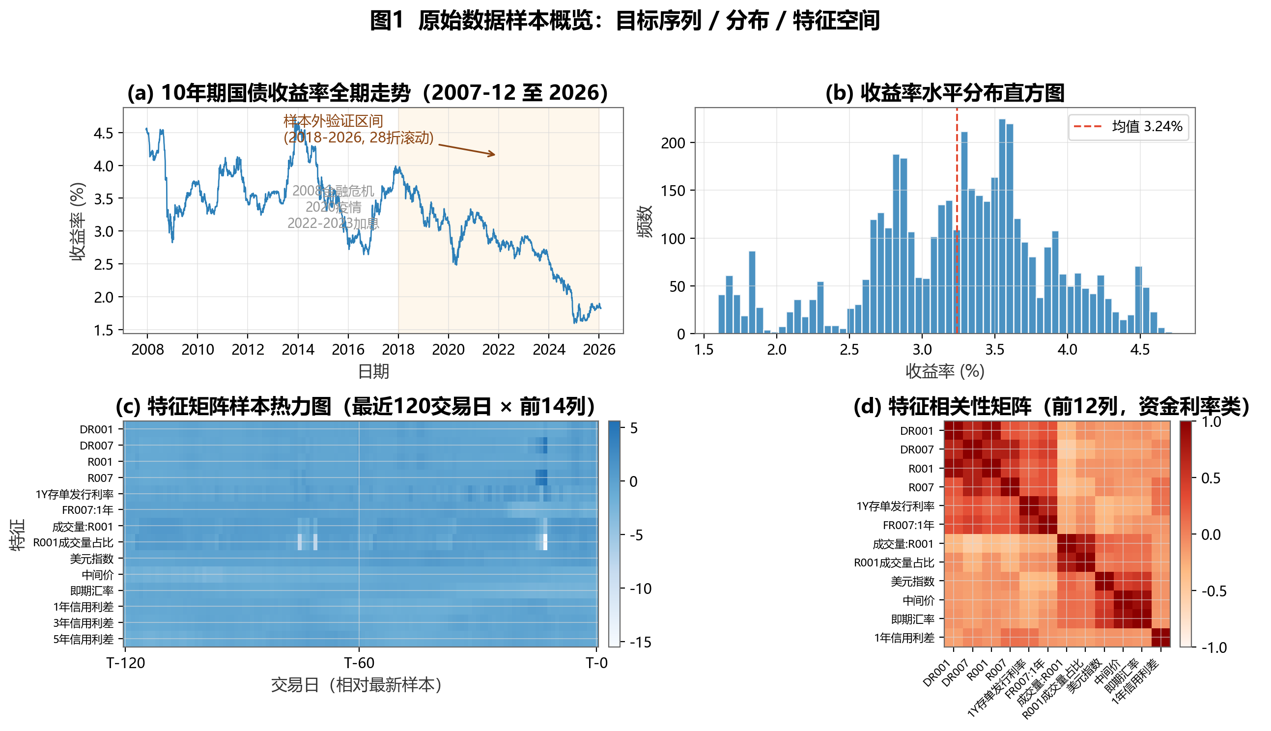
图1 原始数据样本概览：目标序列 / 分布 / 特征空间
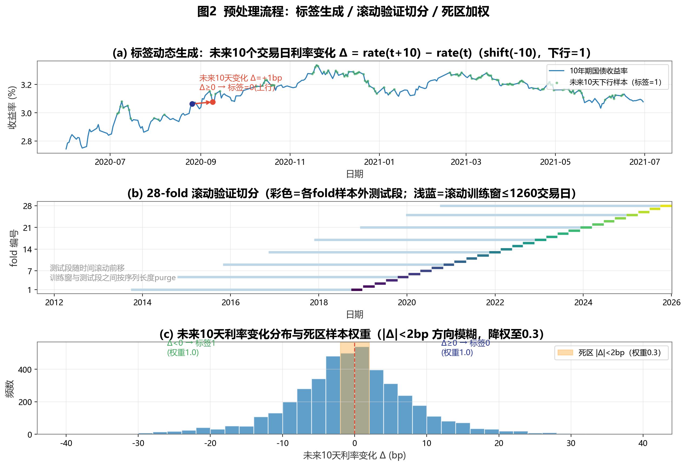
图2 预处理流程：10天标签生成 / 28-fold滚动切分 / 死区加权
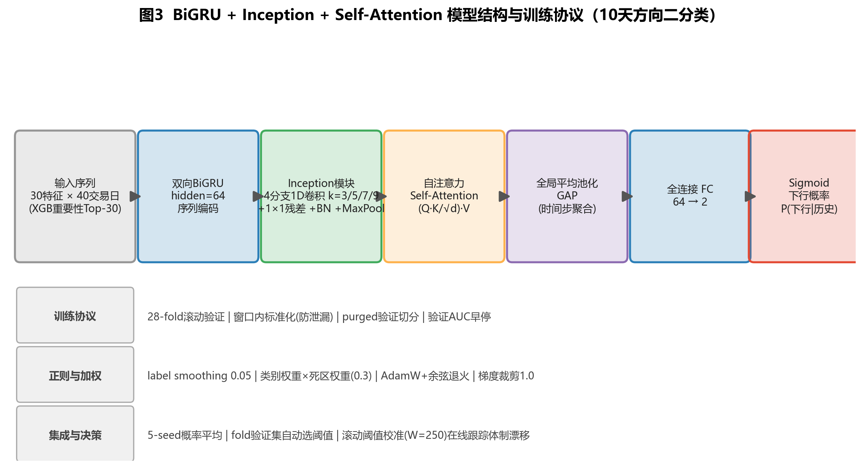
图3 BiGRU + Inception + Self-Attention 模型结构与训练协议
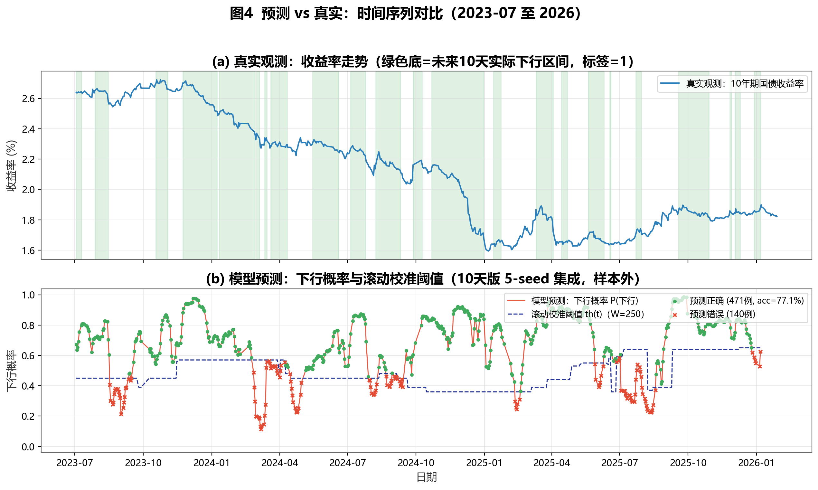
图4 预测 vs 真实：时间序列对比（概率、阈值与正误标记）
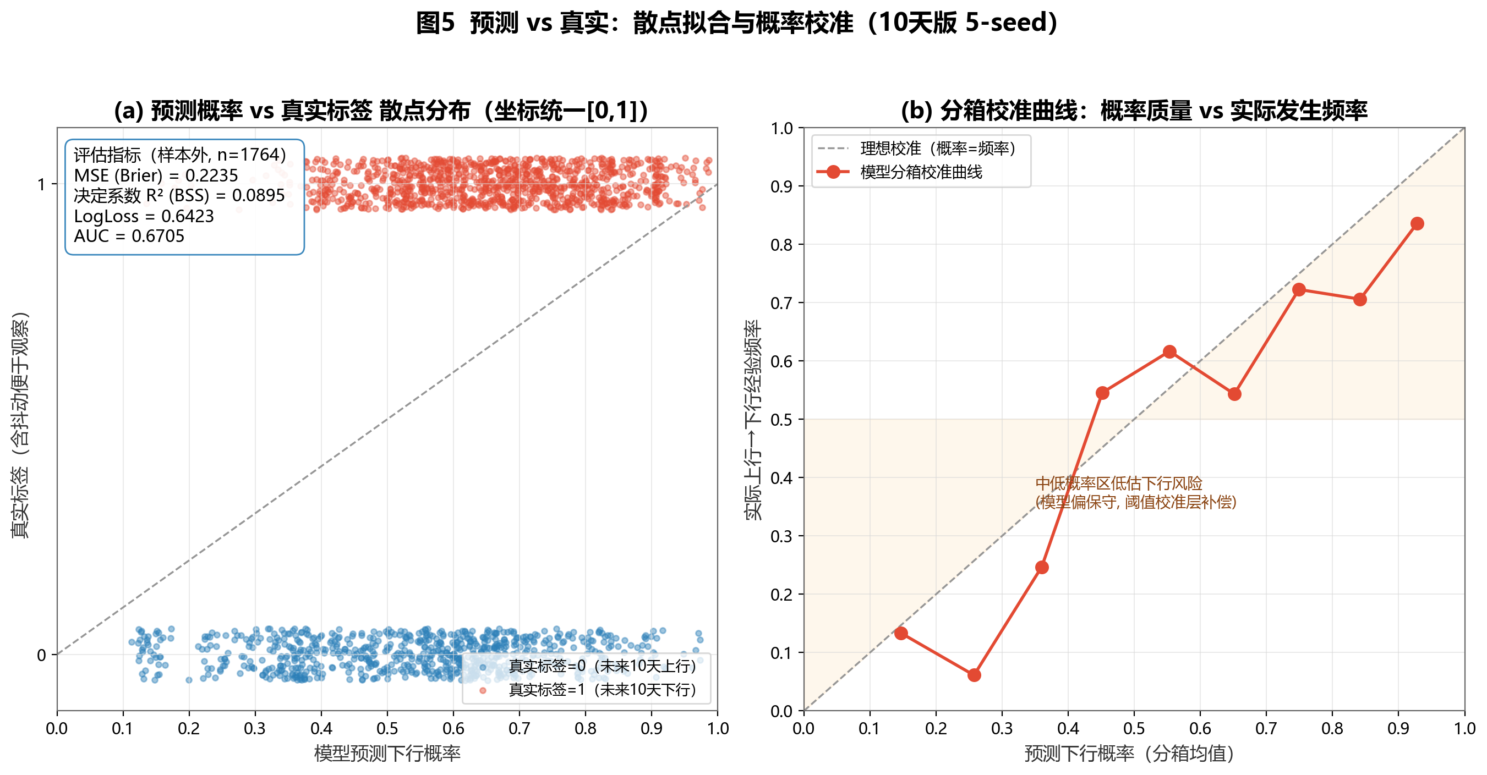
图5 预测 vs 真实：散点拟合与概率校准（含 MSE/R²/LogLoss/AUC）
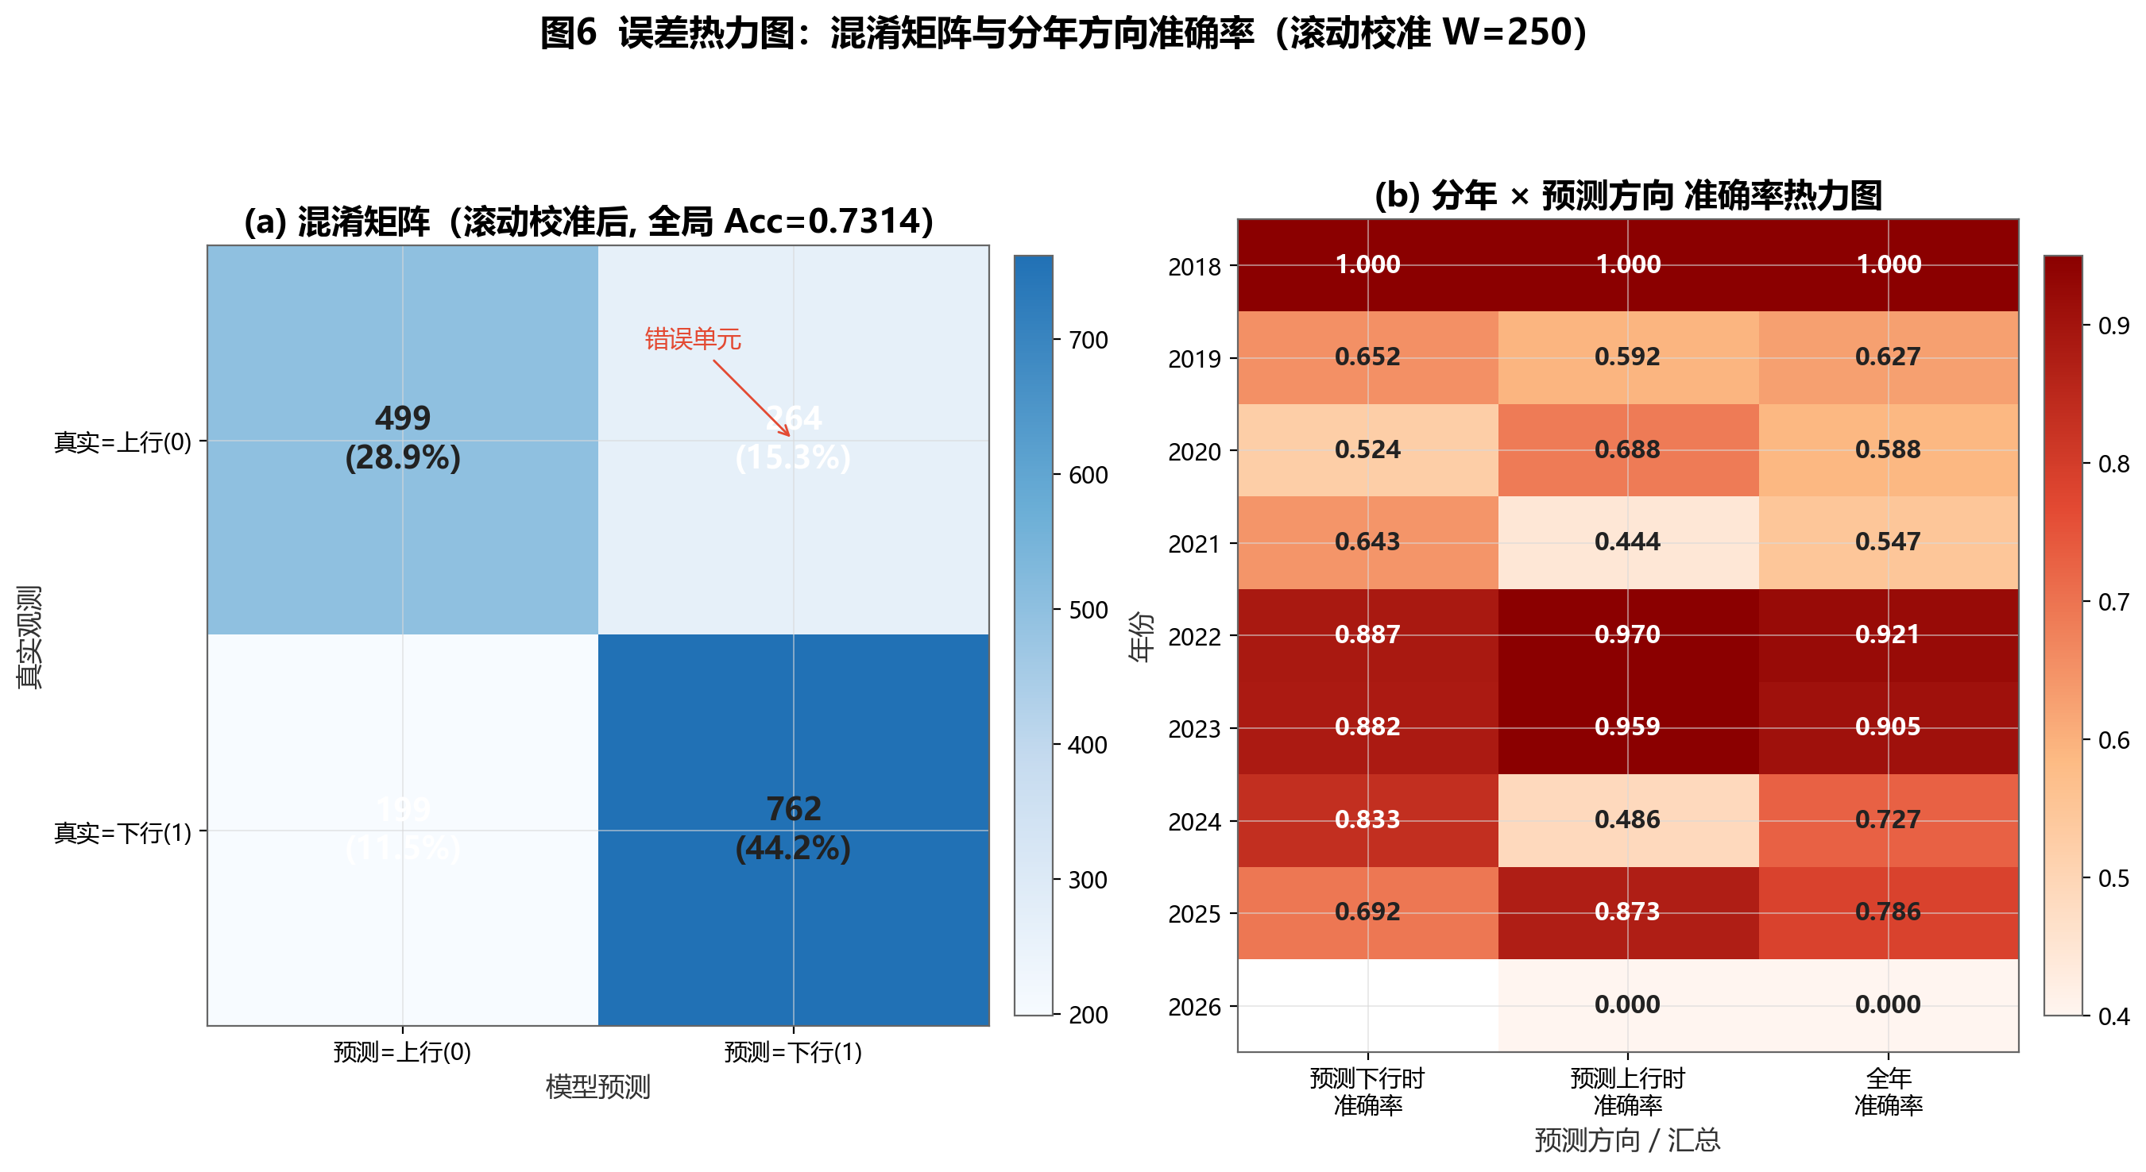
图6 误差热力图：混淆矩阵与分年方向准确率
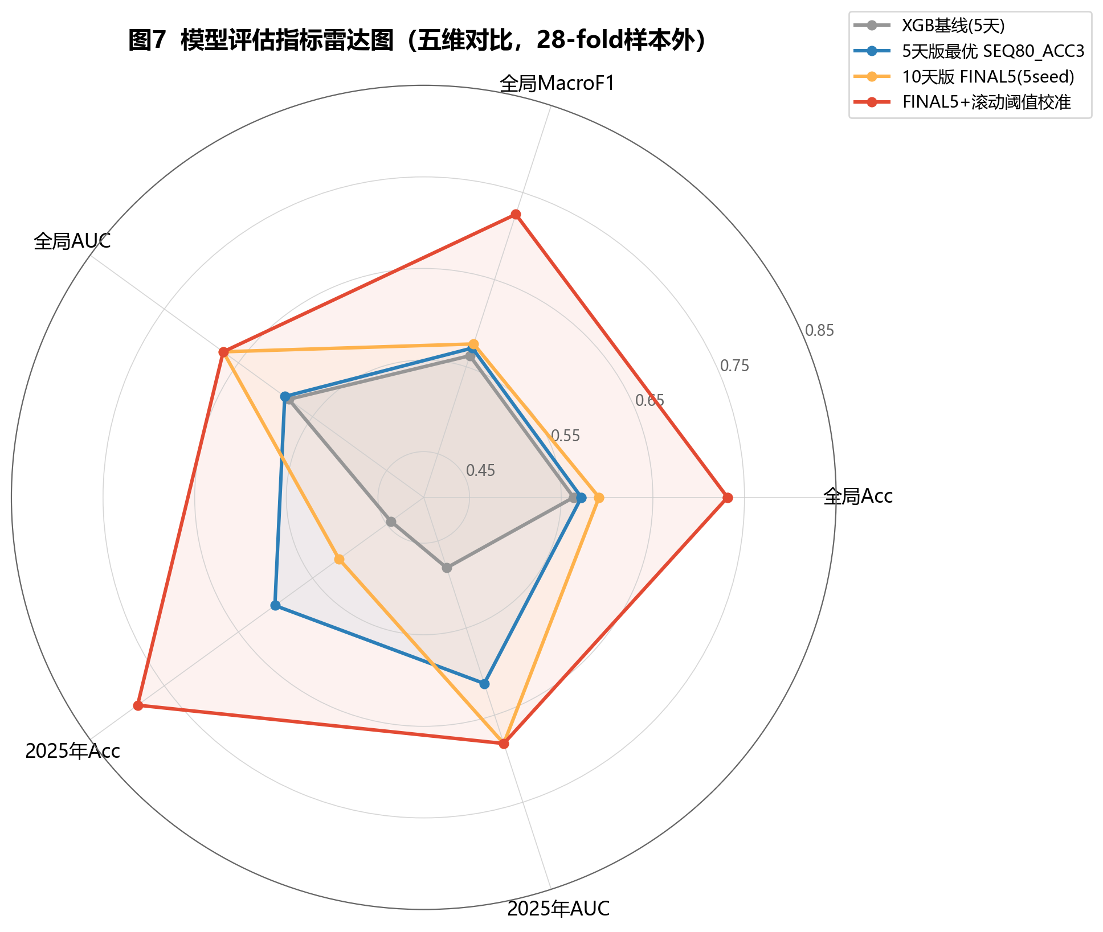
图7 模型评估指标雷达图（五维对比）
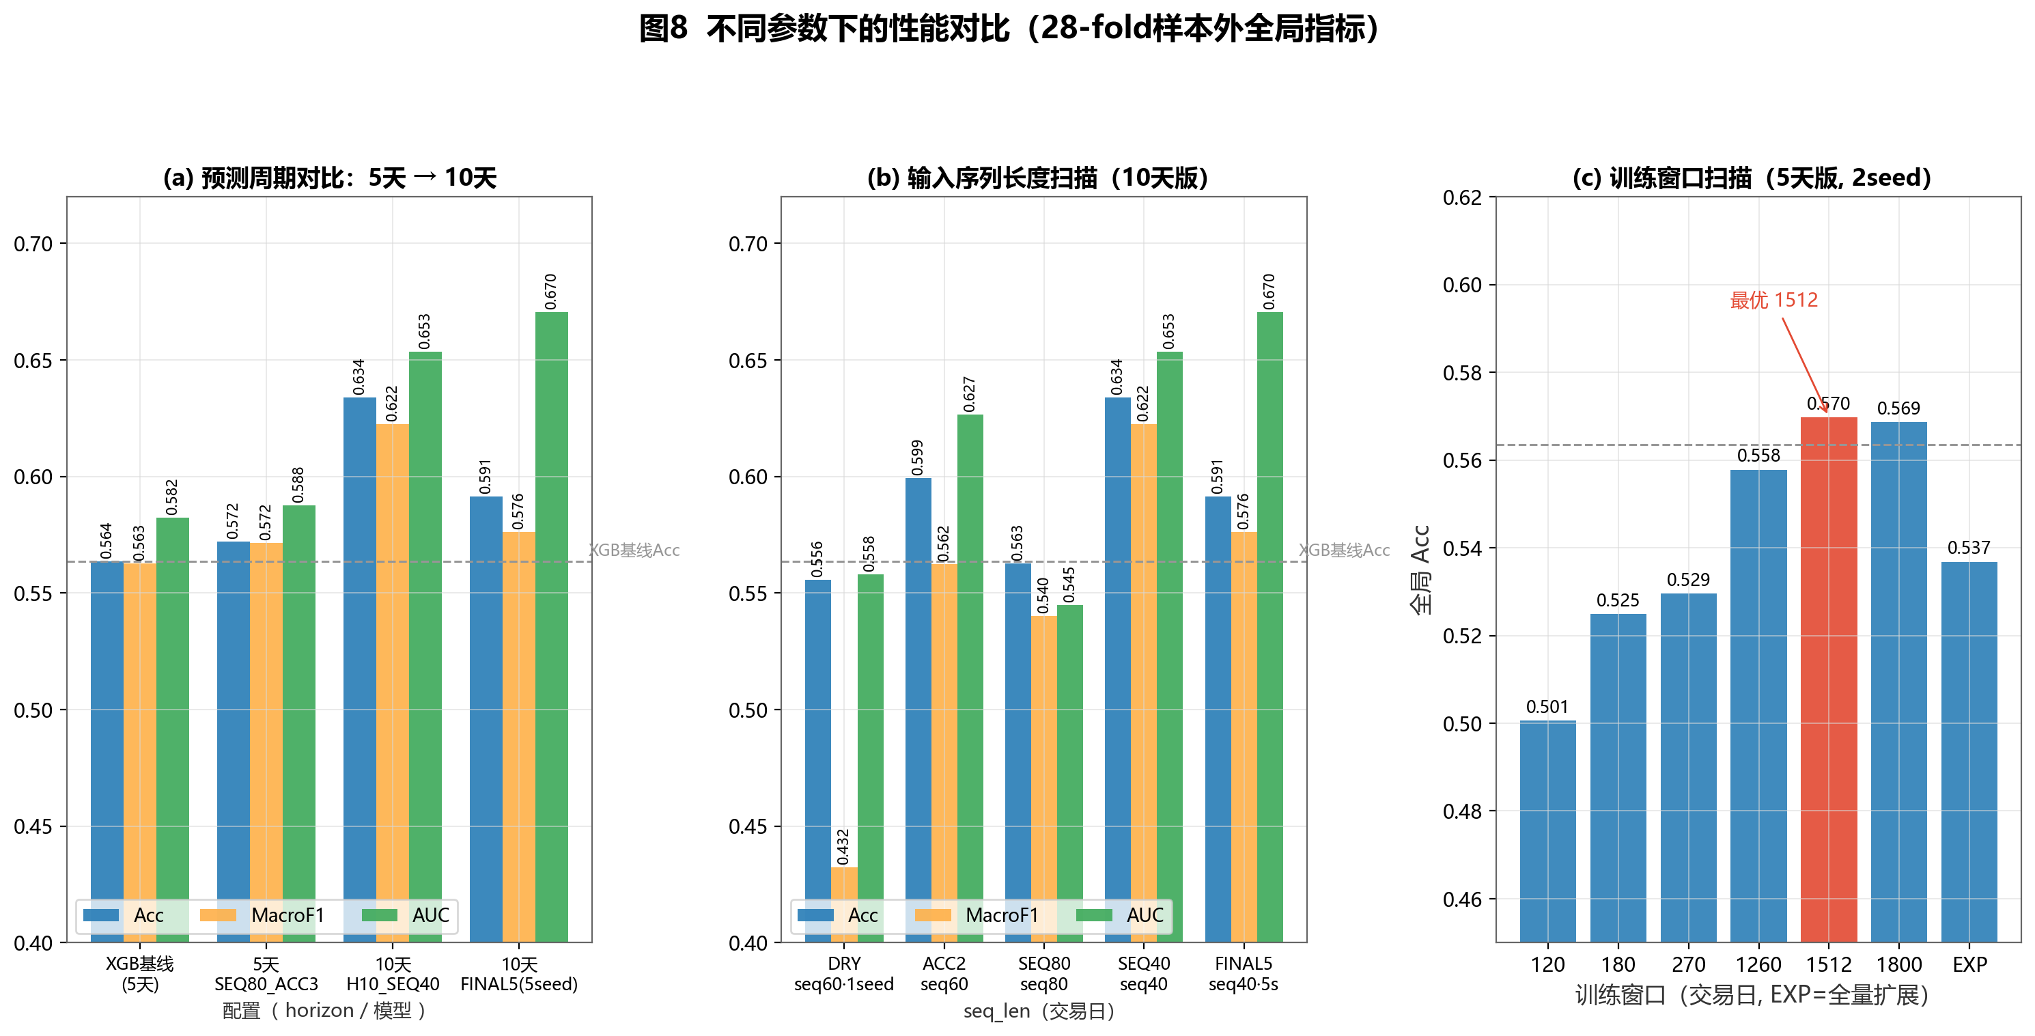
图8 不同参数下的性能对比（horizon / seq_len / 训练窗口）
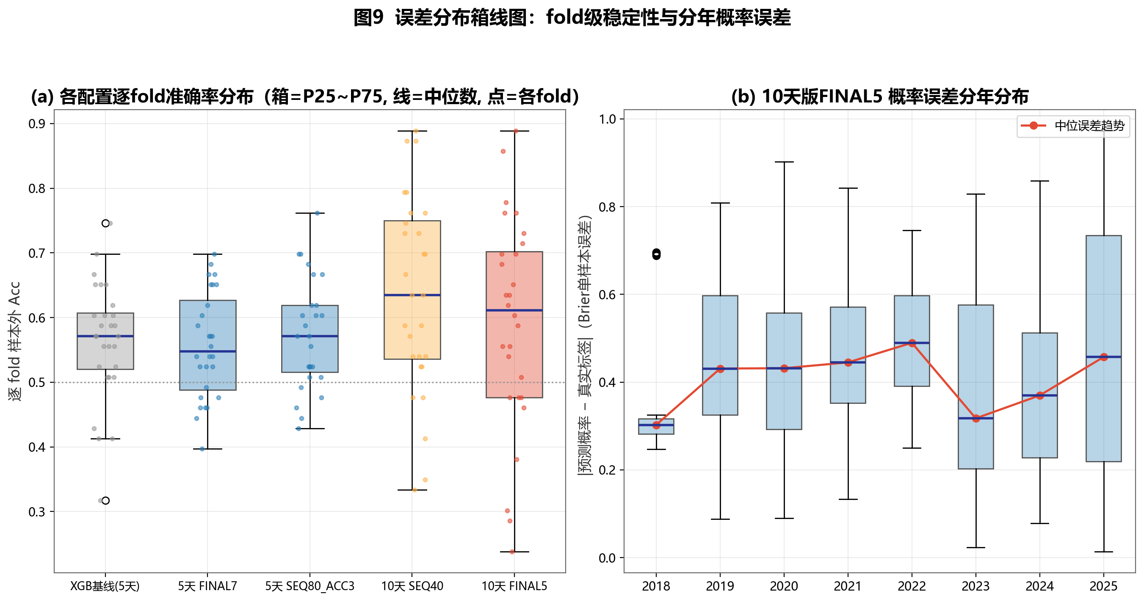
图9 误差分布箱线图：fold级稳定性与分年概率误差
报告基于 out/ 目录 37 组实验的 metrics 文件整理；全部指标为 28-fold 滚动验证样本外结果。

